«Есть такая профессия – педагог!»
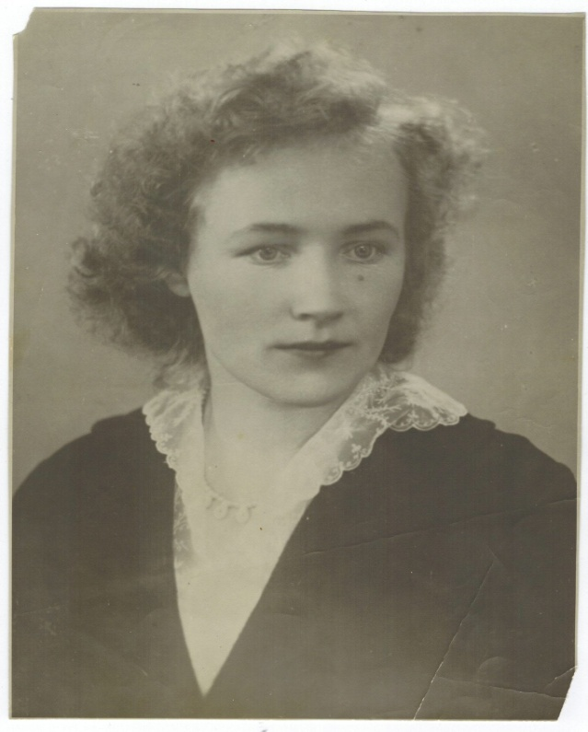
Есть в нашей семье офицеры, есть юристы,
Есть маркетологи, экономисты…
Но три поколения подряд,
Есть те, кто учит и любит ребят!
Вот бабушка моя –
Антонина Константиновна.
У бабули в этом году юбилей,
85 – дай бог здоровья ей.
По распределению в вологодскую область попала тогда,
Сельской учительницей стала она.
Потом в Ярославле, всю жизнь, Заварина А.К.
Уж на пенсии была, 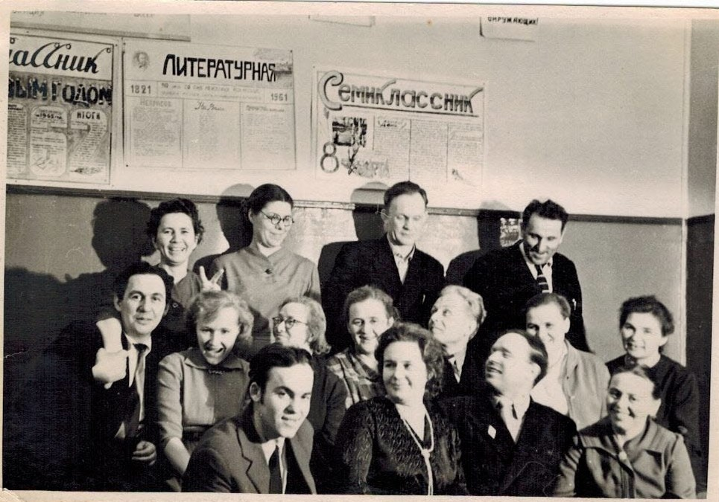
А в школу вечернюю № 6
Каждый день с удовольствием шла.
Объясняла: без знания родного языка, литературы,
Нет общей человеческой культуры.
Стихи, рассказы в классе вслух читали,
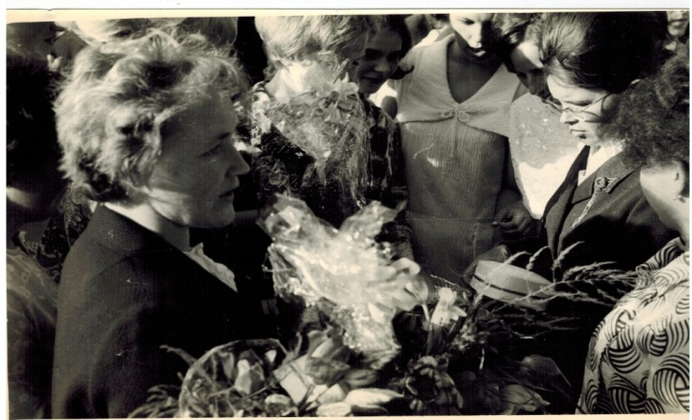
Прекрасный мир поэзии и прозы открывали…
И благодарны были ей они,
Они – её ученики!

Заварин В.К.
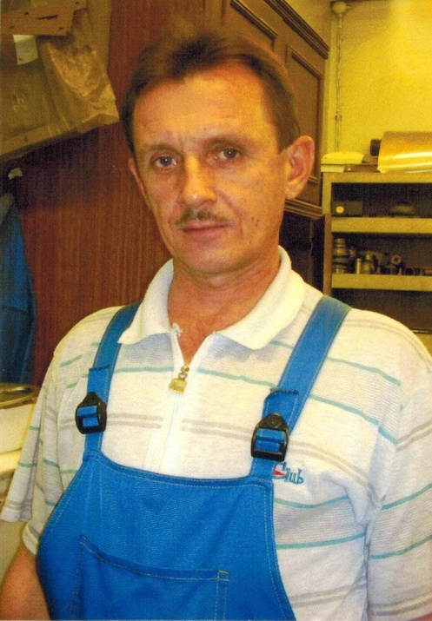
Познакомьтесь, представитель второй:
Владимир Константинович – папа мой.
Горьковский автотранспортный техникум,
Ярославский филиал
Высококлассных специалистов с 30-х годов выпускал.
«Техническое обслуживание и автотранспорта ремонт»
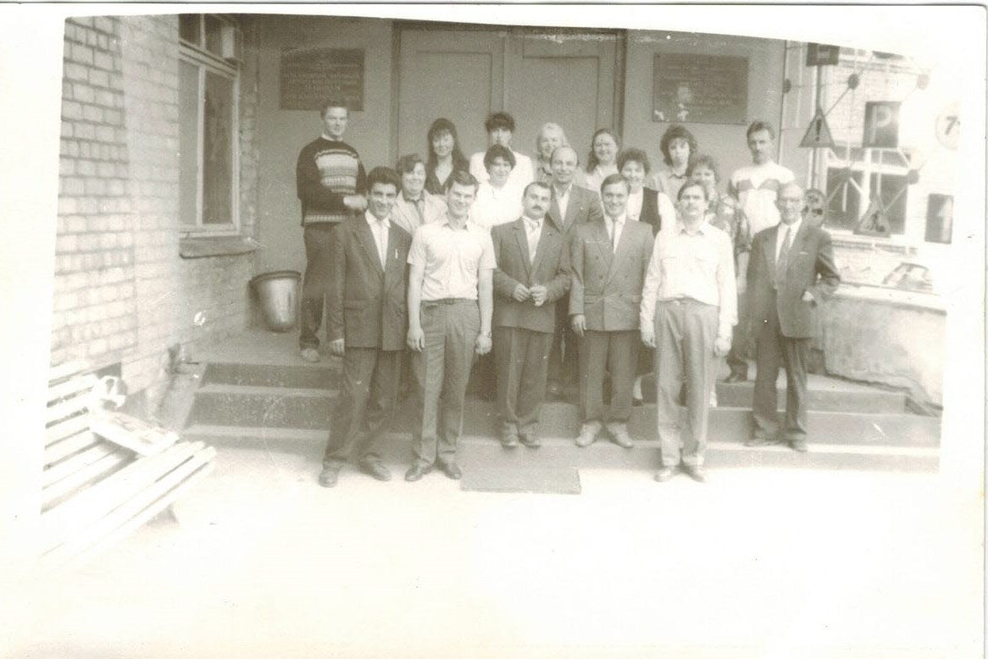
Мастеров отличных папа выпускал из года в год.

Премудростям техническим мальчишек обучал,
Чтоб каждый в автоделе – профессионалом стал. 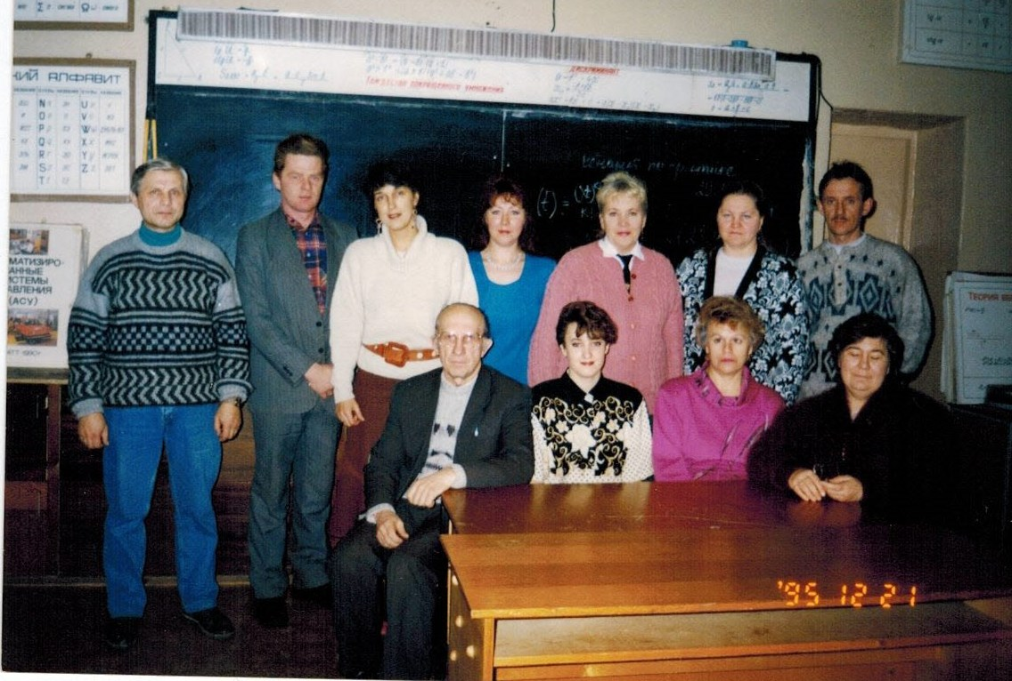
А вот моя сестра –
Ольга Владимировна!
Младшим воспитателем в детский сад пришла,
На время, ненадолго, казалось ей тогда.
Прошло семь лет,
И лучше для неё теперь работы нет.
О группе своей говорит, Заварина О.В.
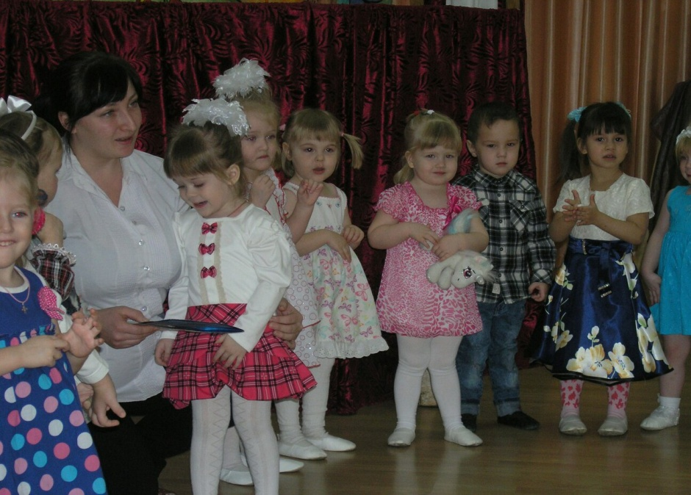
Что это радость для души,
Когда её встречают утром малыши.

Я – заведующий в детском саду,
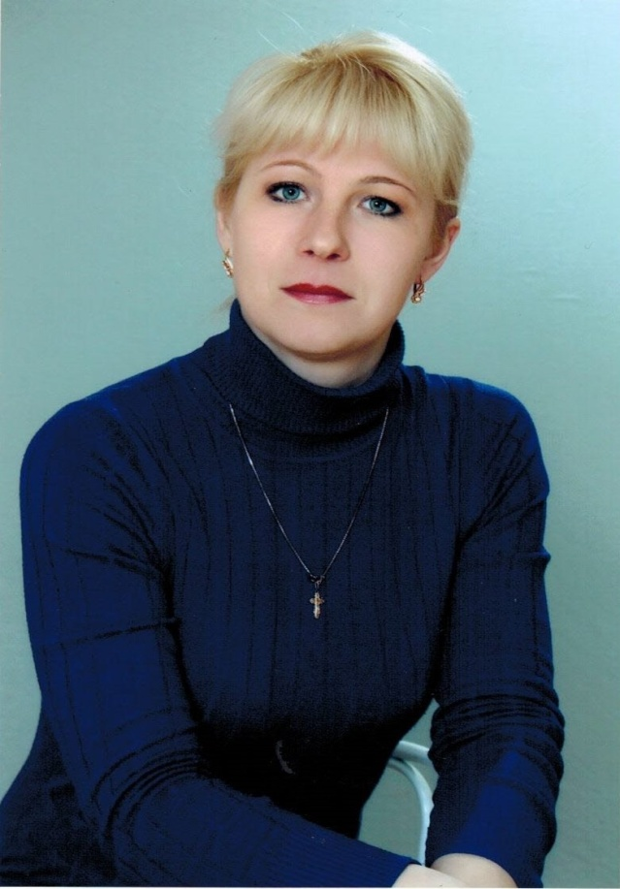
Честно скажу - работу люблю!
Как со студенческой скамьи пришла,
В одном саду 15 лет я детям отдала.
И обещаю, что сделаю для деток наших
Чтоб жизнь в саду из года в год лишь становилась краше!
Поколенье счастливых, здоровых детей!
Что может быть главнее,
Что может быть важней!

Кирюшина Ю.С.

